**DIAGRAMAS DE SECUENCIA**

**BRAYAN GONZALES**

**DAVID ARMANDO SIERRA**

**JOSE AGUIRRE ARIAS**

**VICTOR FONSECA**

**ELECTIVA 1**

**DOCENTE**

**ING.**

**HUGO CRISTANCHO**

**Facultad de ingeniería**

**ESCUELA DE SISTEMA Y COMPUTACIÓN**

**UNIVERSIDAD PEDAGÓGICA Y TECNOLÓGICA DE COLOMBIA**

**2016**

**Diagramas de secuencia**

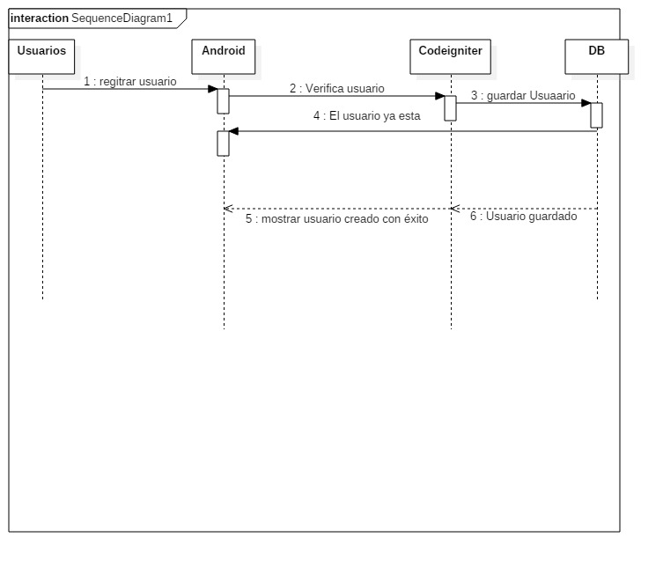

**Figura 1 diagrama de secuencia de registro de usuarios.**

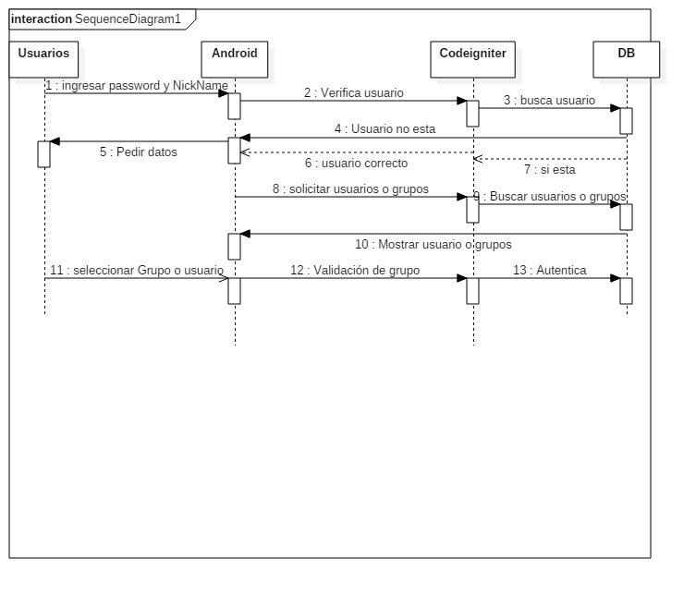

**Figura 2 diagrama de secuencia de login de usuarios.**

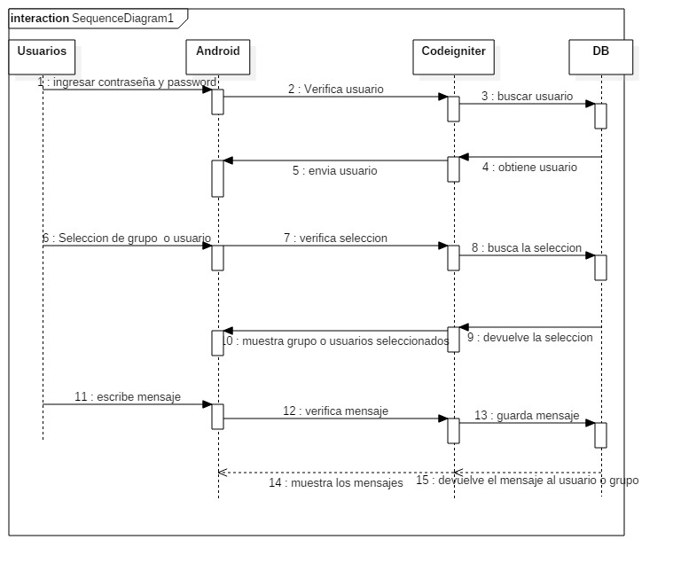

**Figura 3 diagrama de secuencia de mensajes de usuarios.**